K-Secure — Especificación del Motor de Clasificación
Oct 15, 2026 · @Camilo Fuenzalida

Resumen
El motor evalúa cada valor por separado (cada celda de una tabla o cada línea de un documento), igual que ferret-scan: cada validador entrega una confianza de 0 a 100, un nivel (HIGH, MEDIUM o LOW) y un riesgo (Restringido, Confidencial, Interno o Público). Después, el resultado se resume por columna: qué dato tiene, su peor riesgo y en qué porcentaje de las filas aparece.
Es determinista: no usa modelos entrenados ni azar. El mismo valor con el mismo contexto y las mismas reglas siempre recibe la misma confianza y el mismo riesgo, lo que permite explicar cada hallazgo.

Flujo de clasificación
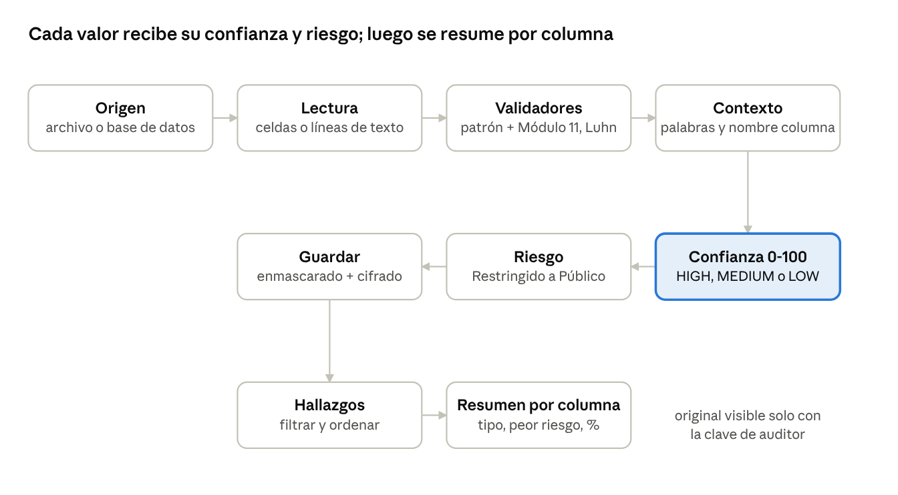
flujo del motor · de la lectura al resumen por columna
Cada celda o línea pasa por todos los validadores activos; lo que se guarda va siempre enmascarado y cifrado, y la vista por columna resume el resultado de bases y planillas.

Lectura y cálculo de la confianza
Qué se lee
Origen | Cómo se lee | Límite
Base de datos | SELECT * FROM tabla LIMIT n, en solo lectura | n = 1.000 por defecto; 10.000 o 100.000 a elección
Planilla (xlsx, xls, csv, tsv) | Como tabla: encabezado = nombre de columna | 100.000 filas por hoja
Base SQLite subida (.db) | Igual que una base de datos | 1.000 filas por tabla
Documento (docx, pptx, odt, pdf, txt...) | Texto línea por línea, más la metadata (autor, empresa, palabras clave) | 100 MB por archivo
Cómo se calcula
Para cada coincidencia de un validador:
C = \min\left(100,\ \max\left(0,\ C_{base} - D + \min(10 \cdot k^{+}, 20) - \min(20 \cdot k^{-}, 40)\right)\right)
- C_base = confianza base del validador (ej. RUT con puntos = 90).
- D = descuentos de validación (ej. dígito verificador malo = 40, dato de ejemplo = 40).
- k⁺ y k⁻ = palabras clave positivas y negativas a menos de 50 caracteres, o en el nombre de la columna.
Ejemplo real de la base demo: columna stcd1 (estilo SAP) con 22.861.630-3. Base 90, dígito verificador correcto, sin palabras clave en el nombre → C = 90, HIGH, riesgo Restringido. En empleados.run el RUT viene sin puntos (base 75) y el nombre "run" suma 10 → C = 85, MEDIUM.

Riesgo y resumen por columna
Con la confianza final, cada validador decide el nivel y el riesgo del hallazgo:
Confianza C | Nivel | Riesgo asignado
90 a 100 | HIGH | El riesgo propio del validador (ej. RUT de persona = Restringido)
60 a 89 | MEDIUM | El riesgo propio del validador
0 a 59 | LOW | Baja a Interno (tarjetas y secretos bajan solo a Confidencial)
Todos los hallazgos se guardan, incluso los LOW, para que el analista los vea filtrando por nivel. Los que exigen contexto (RUT bajo 1 millón, cuentas bancarias, posibles tarjetas) solo se reportan si hay al menos una palabra clave positiva.
En bases de datos y planillas, la pantalla Resultados muestra además una vista por columna (repositorio.columnas_sensibles):
- Tipo: el dato que más veces aparece en la columna.
- Riesgo: el peor riesgo encontrado en la columna.
- Porcentaje: filas con al menos un hallazgo / filas revisadas de esa tabla.
Las columnas se ordenan de mayor a menor riesgo y, dentro del mismo riesgo, por porcentaje. Los hallazgos se pueden filtrar por riesgo, tipo o texto, y ordenar por riesgo, tipo, confianza o ubicación.

Trazabilidad y bóveda del auditor
Cada hallazgo queda guardado con la evidencia que explica por qué se reportó, sin exponer el dato real. Registro en la tabla hallazgos (base interna):
{
"escaneo_id": 3,
"fuente": "kna1",
"columna": "stcd1",
"posicion": "fila kunnr=C00001",
"tipo": "RUT",
"confianza": 90,
"nivel_confianza": "HIGH",
"riesgo": "Restringido",
"contexto": "",
"valor_enmascarado": "**.***.630-3",
"valor_cifrado": "<bytes cifrados>"
}
contexto guarda las palabras clave que subieron la confianza (ej. "run" en empleados.run).
Cómo se ve el dato original (bóveda, almacenamiento/boveda.py):
- La primera vez se crea la clave de auditor; con ella se genera un par de llaves RSA-2048. La llave privada se guarda cifrada con esa clave.
- Cada escaneo crea una llave simétrica nueva (Fernet/AES), cifra los originales y guarda esa llave cifrada con la llave pública.
- Para ver un original hay que ingresar la clave de auditor. 5 claves incorrectas seguidas bloquean el desenmascarado 1 minuto.
Así K-Secure puede escanear sin pedir la clave y la base interna nunca tiene un original en claro.
Pendiente: revisión humana (confirmar o descartar hallazgos con motivo) y registro de quién reveló cada dato. Requieren el login con usuarios.

Determinismo y calidad medida
En la base demo (demo/cliente_demo.sql: 4 tablas, 210 filas) K-Secure encontró las 9 columnas sensibles y no marcó ninguna de las 11 no sensibles. Medición hecha el 15 de octubre de 2026, cargando la demo en SQLite.
Tabla.columna | Dato real | Detectado como | Filas con hallazgo | Confianza | Riesgo
kna1.stcd1 | RUT (nombre SAP críptico) | RUT | 80 de 80 | 90 HIGH | Restringido
empleados.run | RUT sin puntos | RUT | 40 de 40 | 85 MEDIUM | Restringido
zpagos.zzdata | Tarjetas mezcladas con texto | TARJETA_PAGO | 51 de 60 (las 9 restantes son "Transferencia 608103") | 80 MEDIUM | Restringido
empleados.cuenta_bancaria | Cuenta bancaria | CUENTA_BANCARIA | 40 de 40 | 75 MEDIUM | Restringido
kna1.telf1 | Celular | TELEFONO | 80 de 80 | 85 MEDIUM | Confidencial
kna1.smtp_addr | Email | EMAIL | 80 de 80 | 90 HIGH | Confidencial
empleados.correo | Email | EMAIL | 40 de 40 | 100 HIGH | Confidencial
empleados.patente_vehiculo | Patente | PATENTE | 40 de 40 | 95 HIGH | Confidencial
ventas.rut_empresa | RUT de empresa | RUT | 30 de 30 | 100 HIGH | Interno
Columnas no sensibles sin hallazgos: kunnr, name1, ort01, monto, glosa, total, folio y los id. Ojo: name1 tiene nombres de personas, que hoy ningún validador detecta.
Criterios de determinismo
- Sin azar ni modelos entrenados: mismo valor + mismo contexto + mismas reglas = mismo resultado.
- 137 pruebas automáticas (pytest) fijan el comportamiento de cada validador; las 137 pasan.
- Mejora pendiente: el SELECT ... LIMIT no usa ORDER BY, así que en tablas más grandes que el límite dos escaneos podrían leer filas distintas. Agregar ORDER BY por llave primaria lo asegura.
Rendimiento medido (tabla de 5 columnas, servidor de pruebas): 1.000 filas en 0,3 s, 10.000 en 3 s y 100.000 en 32 s. Crece lineal, unos 0,3 s por cada 1.000 filas.

